


A LA MESA DE LAS CORTES DE ARAGÓN:
D./Dª. Alberto Izquierdo Vicente, Portavoz de la Agrupación Parlamentaria Partido Aragonés – Grupo Mixto, de acuerdo con lo establecido en los artículos 252 y siguientes del Reglamento de las Cortes de Aragón, formula la siguiente Interpelación a la Consejera de Economía, Empleo e Industria relativa a la política general en materia de atracción de industrias a todo el territorio aragonés, solicitando su tramitación ante el Pleno de la Cámara.

EXPOSICIÓN DE MOTIVOS
Vistos los últimos anuncios de inversiones muy importantes para nuestra Comunidad.

INTERPELACIÓN
¿Cuál es la política general del Gobierno de Aragón en materia de atracción de industrias a todo el territorio aragonés?
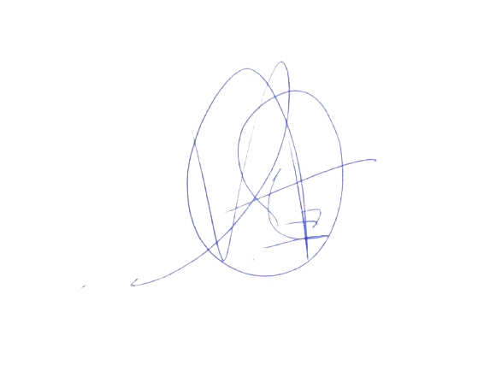

El Portavoz
Alberto Izquierdo Vicente

En Zaragoza, a 30 de mayo de 2024

